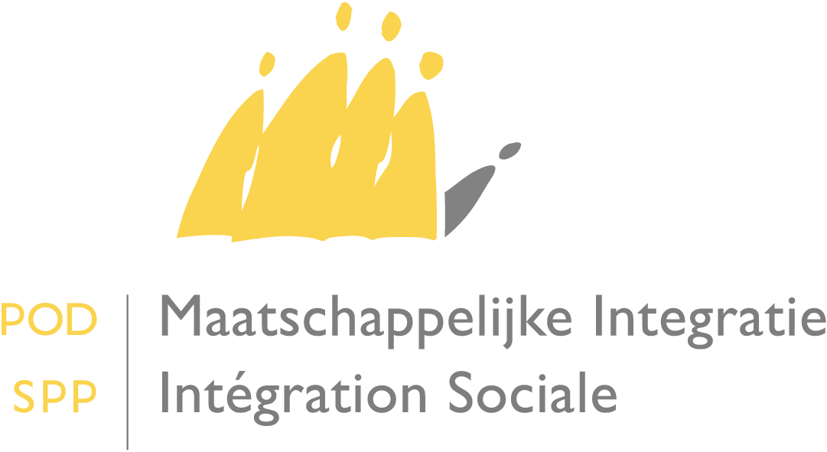
Plateforme belge contre la pauvreté
et l'exclusion sociale UE2020

Date : 01/12/2016
Procès-verbal

Rapporteur : Fabrizio Leiva-Ovalle & Josée Goris
-

1. Personnes présentes

Voir liste de présence séparée.

2. Ordre du jour

- Validation du PV de la réunion précédente
- Suivi des Plans de lutte contre la pauvreté : Bruxelles, Wallonie, Fédération Wallonie-Bruxelles
- Automatisation des droits
- Étude de l’impact d’une augmentation de l’assistance sociale : Bureau du Plan
- Suivi de l’enquête de la commission européenne concernant le Pilier des droits sociaux et le Semestre européen ET Semestre Européen
- Divers

3. Compte rendu de la réunion

3.1 PV de la réunion validé avec les remarques suivantes :

- La Plateforme belge avait décidée lors de sa réunion du 08/09/2016 d’envoyer une lettre à l’attention du Premier Ministre afin d’attirer son attention sur les dossiers urgents dans le contexte de négociations budgétaires. La lettre fût envoyée mais nous n’avons pas reçu de réponse.
- La Conférence Interministérielle ne pas encore réactivée.
- La liste de participants doit être jointe au PV.

3.2 Présentation des Plans Bruxellois, Wallon et de la Fédération Wallonie-Bruxelles de lutte contre la pauvreté.

3.2.1 Plan bruxellois présenté par Rocco VITALI du Cabinet de la Ministre bruxelloise Céline FREMAULT et Christine DEKONINCK du Cabinet du Ministre bruxellois Pascal SMET (voir PPT en pièce jointe).

- Le projet de Plan présenté doit encore être validé par les différentes instances gouvernementales (Région, COCOF, COCOM, VGC).
- Le Plan d’action s’articule en cinq axes :
- Le Baromètre social : augmentation de la pauvreté constatée (risque de pauvreté 38%).
- Le rapport thématique
- Les regards croisés
- La synthèse de la table ronde
- Le plan d’action : Des politiques transversales ; Croiser les compétences pour des programmes cohérents :
- Traiter le problème du sans-abrisme structurellement via une nouvelle ordonnance qui organisera l’aide aux sans-abri. Dans ce cadre, les initiatives Housing First verront leur budget doubler.
- Renforcer la lutte contre le surendettement des ménages. Un logiciel commun aux services de médiation de dettes sera mis en place. Le Fonds social de l’aide sociale sera renforcée.
- Renforcer l’aide alimentaire. Des projets d’épicerie sociales et d’accompagnement des familles seront soutenus.
- Via les Communautés française et Flamande, des projets visant l’enseignement seront également soutenus.
- Des actions de prévention de la tuberculose, amélioration de la santé des personnes prostituées (tant homme que femmes). Le 1er trimestre 2017 sont attendues les conclusions d’une étude sur la prostitution chez les jeunes et des étudiants.
- Une meilleure prise en charge des personnes âgées (points d’attention sur les personnes avec les pensions les plus basses, améliorer l’accompagnement, encourager les maison kangourous). vii Améliorer la mixité urbaine (points d’attention sur le décrochage scolaire, la culture). Lutte contre les discrimination dans les quartiers. Forte implication du Ministre président.
- Politiques de l’emploi. Lutte contre les discrimination sur le marché de l’emploi.
- Accueil des primo-arrivant. Lutte contre l’exclusion sociale. Point d’attention sur la situation des ROMS. Soutenir la prise de la parole des personnes en situation de pauvreté.
- Meilleure coordination de l’action sociale. Point d’attention sur la coordination entre les 19 CPAS. Le Plan doit s’inscrire dans une logique de long terme.

Echange avec les participants.

- Quid des différences entre les communes par rapport aux objectifs de développement du logement social. Les allocations de logement seraient-elles difficiles gérer ? Les listes d’attentes sont en effet très longues ; la rotation des usagers des logements sociaux est faible. Il y a un Plan de développement par commune, mais on ne veut pas attendre des décennies. Il faut des critères d’accès au logement social qui favorisent certains groupes sociaux cible : les femmes victimes de violences intrafamiliales par exemple.
- 30 conventions existent entre les maisons d’accueil et les SISP (Sociétés immobilières de Service Public).
- L’accès au logement est aussi facilité via les AIS (Agences immobilières sociales). Il est prévu une augmentation des subventions liée aux résultats de la mise en logement des sans-abri. Une autre mesure encourageant l’insertion sociale via le logement est le Bail glissant. Le Droit du bail à loyer a été transféré aux Régions dans le cadre de la 6ème Réforme de l’Etat. Le bail glissant a pour vocation de favoriser l'accès au logement de personnes en voie d'insertion, à l'issue d'une période transitoire pendant laquelle l'occupant a le statut de sous-locataire avant de devenir locataire en titre.
- Les autorités bruxelloises veulent débattre de la sous-protection sociale (Mars 2017) et créer une assurance autonomie. En ce qui concerne les personnes âgées des inquiétudes existent sur le devenir de l’Allocation d’aide aux personnes âgées.
- Le Plan hivernal sera vigoureusement renforcé. On a recensé 2.500 sans-abri à Bruxelles. La priorité de de mettre tout le monde à l’abri dès que les intempéries arrivent. Le Housing First ne peut pas tout régler. L’ensemble d’acteurs font le maximum pour offrir un accueil digne et efficace. La qualité de l’accompagnement offert est celle d’un contexte d’urgence.

3.2.2 Plan wallon présenté par Iliana Gonzalez , 1ère Attachée, Cellule des Stratégies Transversales, Secrétariat Général, Service Public de Wallonie (PTT en pièce jointe).

- Madame Déborah DEWULF, Conseillère au sein Cabinet du Ministre Président MAGNETTE, est souffrante et ne pourra pas présenter elle-même le Plan Wallon de Lutte contre la Pauvreté.
- Le Plan se base sur quelques principes de base, dont : la subsidiarité (chaque niveau agit dans son domaine –fédéral, FWB, Wallonie-) ; la transversalité et coordination assurée par le Ministre-président.
- Mesures phares : Système rénové d’attribution des logements sociaux. Fonds régional de garanties locatives. Grille indicatives de loyers. Prêts hypothécaires sociaux. Primes et prêts visant la rénovation des logements insalubres. Lutte contre le gaspillage alimentaire et soutien à l’aide alimentaire solidaire. Protection des consommateurs d’énergie. Fonds social de l’eau. Guidance et prévention. Accès à la santé de 1ère ligne. Soutien aux maisons médicales travaillant au forfait. Point d’attention aux discrimination aux familles monoparentales. Nouveau modèle d’allocations familiales. Aide familiale et garde d’enfants malades. Accès différencié à la mobilité via les tarifs des TEC, des taxis collectifs et d’auto écoles solidaires. Accès à la détente et aux loisirs via le tourisme pour tous. Des administrations mieux coordonnées via un réseau de fonctionnaires et renforcées dans leurs rôles par des formations préparées en collaboration avec le RWLP à l’attention des fonctionnaires. Une évaluation finale est attendue des Plans de Cohésion Sociale pour 2019.
- Ces mesures visent à : Développer une approche « universelle » et non « catégorielle » et à Impacter directement le quotidien des personnes en situation de précarité ou en risque de l’être.
- Ces mesures NE visent PAS : les politiques « d’emploi » et de « formation » qui seront abordées dans le cadre du « Pacte pour l’Emploi », ni la formation des revenus qui sont de la compétence du Fédéral.

Echange avec les participants.

- Il est à noter que des mesures comparables se présentent dans les Plans fédéral et Régional Flamand.
- Lors de la gestion différenciée de l’attribution des logements sociaux il semble difficile d’attribuer à une PMR un logement laissé par une PMR. La question plus politique ne peut être abordée.
- L’accès aux aides familiales mettra en question les allocations pour personnes âgées ?
- Les mesures relatives à la mobilité ne ciblent pas les personnes handicapées, pourquoi ?
- Il existe une certaine préoccupation concernant le suivi des mesures : en l’absence de suivi, les mesures ne fonctionnent pas. Cependant, ces craintes peuvent être vites apaisées compte tenu de la mobilisation des administrations et OIP wallons.
- Le recours aux maison médicales est mis en difficulté par les mesures fédérales (Maggie DE BLOCK). Le Ministre ANTOINE s’inquiète de cette situation. Il pourrait y avoir un conflit d’intérêt entre nouveaux de pouvoir. L’approche préventive en santé est du ressort des Communautés.
- La problématique des droits sociaux dérivés intéresse au plus haut point les collègues du SPW. Cependant, le sujet ne pourra pas être développé à l’occasion de cette réunion. Un document sera joint au PV.

3.2.3 Plan de la Fédération Wallonie-Bruxelles, présenté par Patrick Liebermann , du Service général de Coordination et de Pilotage des Politiques Transversales, Ministère de la Fédération Wallonie-Bruxelles (PTT en pièce jointe).

- La Plan est en cours de préparation. Aussi, Monsieur Liebermann présentera les principes généraux.
- Le Plan est une initiative sous la responsabilité du Ministre-président, Rudi DEMOTTE.
- Le focus se centrera sur la déprivation matérielle sur base des compétences communautaires. L’approche est orientée vers la lutte contre la pauvreté ET la réduction des inégalités sociales. Le gouvernement considère la pauvreté comme une priorité transversale.
- A travers le plan, des points d’attention seront sera consacrés aux familles, aux enfants et aux jeunes, aux questions de genre, à l'exclusion liée aux origines culturelles et aux personnes qui ont connu un long parcours dans des institutions (IPPJ, prison, hospitalisation liée à la santé mentale, etc.).
- Le Plan s’articule sur 4 axes : faire fonctionner l'ascenseur social, protéger les enfants et les jeunes, favoriser l'émancipation sociale, et améliorer la gouvernance générale. Cet exercice est nouveau pour la FWB. Le gouvernement compte s’appuyer sur les correspondants fonctionnaires-pauvreté dans le cadre du suivi et accompagnement des mesures (exemple ONE). Un projet d’implication de Témoins de vécu est aussi en cours.
- Les autorités de la FWB ont voulu démarrer par phase de concertation. Elle a débuté en mars 2016. Des propositions sont attendues de ces concertations (notamment avec le RWLP et le Forum Bruxellois).
- Les travaux concernant le Pacte pour un enseignement d’excellence constituent une opportunité pour travailler sur les processus qui impactent les phénomènes de pauvreté et d’exclusion sociale.

Echange avec les participants.

- Le projet de Plan ne mentionne pas les personnes handicapées et cela inquiète. La FWB met en place un point de contact pour s’occuper de cette question.

3.3 Automatisation des droits sociaux dérivés. Ce point est postposé à une réunion ultérieure.

3.4 Étude de l’impact d’une augmentation des allocations d’assistance sociale présentée par Greet DE VIL, Michel ENGLERT, Filip VANHOREBEEK du Bureau du Plan (PPT en pièce jointe).

- Julien VAN GEERTSOM rappelle en guise d’introduction que l’Accord de gouvernement fédéral prévoit d’augmenter les allocations sociales au niveau du seuil de pauvreté.
- Le cabinet de Mme E. SLEURS propose de corriger le différentiel de 2% pour les personnes handicapées mais le gouvernement n’a pas retenue cette proposition dans le cadre de l’élaboration du Budget.
- L’étude qui est présentée a été réalisée à la demande de la Secrétaire d’Etat E. SLEURS il y a plus d’un an, avant la crise de l’asile.

Vous trouverez la présentation en annexe. Jean-Maurice Frère du Bureau du Plan ajoute qu'une étude plus récente démontre qu'à politique inchangée, on prévoit une baisse de l'indicateur AROPE en 2018. Mais en termes absolus, l'on pourrait constater une hausse du nombre de personnes en situation de pauvreté et d'exclusion sociale. L'augmentation du revenu d'intégration jusqu'au seuil de risque de pauvreté permettrait de tirer 60.000 personnes supplémentaires de la pauvreté et de l'exclusion sociale.

Julien Van Geertsom, président de la Plateforme belge, signale que le Bureau du Plan présente des arguments importants pour le débat concernant l'augmentation des allocations les plus faibles. Sur cette base, il est possible de poser des questions ciblées, notamment pour les partenaires sociaux.
Il est décidé que la Plateforme demandera à la secrétaire d'État Elke Sleurs d'élargir les simulations au groupe-cible des chefs de famille et que d'autres avantages sociaux seront également pris en considération.

3.5 Suivi de l’enquête de la commission européenne concernant le Pilier des droits sociaux et le Semestre européen ET Semestre Européen, présentés par Josée GORIS, SPP Intégration sociale (PPT en pièce jointe).

En complément aux informations de la présentation, Julien Van Geertsom mentionne la résolution du Parlement européen (adoptée le 19 janvier 2017) sur le Pilier européen des droits sociaux, dans laquelle la Commission invite les États membres à veiller à une application rapide de la recommandation de 2013 « Investir dans l'enfance pour briser le cercle vicieux de l'inégalité » et à prendre des mesures concrètes pour une garantie destinée aux enfants dans tous les États membres, de sorte que tout enfant momentanément à risque de pauvreté ait accès aux soins de santé gratuits, à l'enseignement gratuit, à l'accueil gratuit, à un logement décent et à une alimentation saine; évoque l'indispensable liaison avec les programmes offrant soutien et possibilités aux parents pour échapper aux situations d'exclusion sociale et s'intégrer au marché de l'emploi; reconnaît que cette politique présuppose un financement suffisant au niveau national et un soutien du Fonds structurel et d'investissement européen.

Une conférence européenne consacrée au Pilier européen des droits sociaux aura lieu le 23 janvier 2017.

3.6. Divers

La prochaine réunion est prévue le 9 février 2017 à 9 heures 30. Postposée au 20/02/2017.

